## Kleurschema website

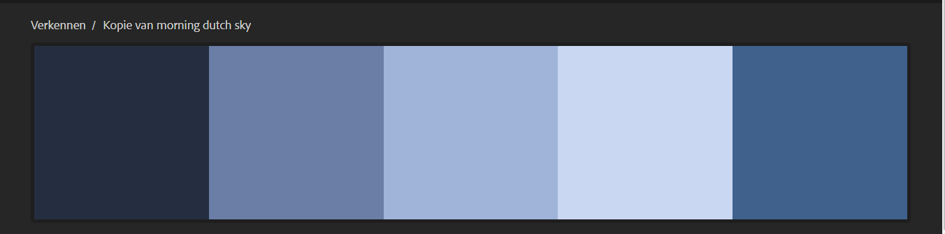

#252E40  
#6A7EA6  
#A0B3D9  
#C9D7F2  
#3F618C